機関紙 ハートフル 第１４号

事業団理念 ともに生きる心を育み ともに歩む社会の実現

発行：社会福祉法人大阪府障害者福祉事業団 茨木市立障害福祉センター ハートフル
〒567-0819 茨木市片桐町4-26 TEL 072-620-9818 FAX 072-620-9812
発行責任者：所長 浅川 孝 平成２９年５月１日

ごあいさつ
平素は、茨木市立障害福祉センターハートフルの運営にご理解、ご協力を賜り、厚くお礼申し上げます。
当法人が、歴史あるハートフルをお預かりして、早いもので４年が経過いたしました。ご利用されている皆様に、満足していただけるサービスを提供できるよう努めてまいりましたが、十分でないことも多々あったかと思います。皆様より叱咤激励をいただき、指定管理の委託者である茨木市、各関係機関のご支援、ご協力のお蔭によりまして、第１期指定管理の最終年度を迎えました。今後も、より一層サービスの向上に努めてまいります。
２０１６年４月施行の「障害者差別解消法」は、「障がいのある人に必要な配慮を出来るのに、やらないことは差別だ」ということを示しています。
ハートフル内においても、ご利用いただいている皆様にできる「合理的配慮」について、具体的な方法の議論を重ねてきました。その基本は、一人ひとりに応じた対応ができるよう、皆様や周りの人とコミュニケーションを図りながら、良質なサービスを安定的に提供することと考えます。今後も皆様に信頼され、「ハートフルを利用してよかった」と思っていただけるよう、努めてまいります。今年度もどうぞよろしくお願いいたします。
ハートフル所長 浅川孝

地域活動支援センターⅡ型
ひとりひとりの心身の状態に合わせた活動を支援しています。手を動かすための作業や、器具によるリラクゼーションの時間も提供しています。スタッフ一同、明るく支援します！
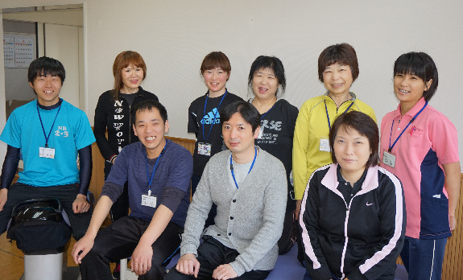（写真：地域活動支援センターⅡ型 スタッフ９名）後列左より 足立航洋、池田冨美代、瀬川未紗、北田栄子、秋田久美子、板倉三恵（理学療法士）前列左より 入江亮太、谷川高敏（理学療法士）、宮本美幸
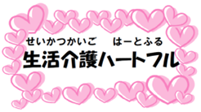（生活介護ハートフル見出し：「生活介護ハートフル」の文字の周りを大小の桃色のハートで四角く囲んでいる）
生活介護ハートフルでは、４階にある庭園で花や野菜を育てています。リハビリ、カラオケ、周辺の散策やドライブなどの活動で、利用者の皆さんが元気で楽しく日中を過ごせるように、お手伝いをしています。
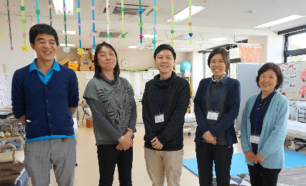（写真：生活介護ハートフル スタッフ５名）左より 中川弘司（看護師）、中山善美（サービス管理責任者）、三嶋翔太、能登愛子、世登美恵子
受付・事務室
貸室、講座、入浴サービスをはじめ、館内全ての窓口対応を行なっています。
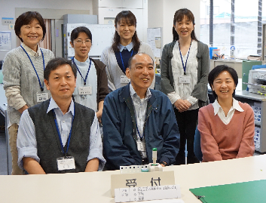（写真：受付･事務室 スタッフ７名）後列左より山﨑典子、宮本智恵子（看護師）、井上昌子、木原成子 前列左より 原稔（副所長）、浅川孝（所長）、鹿野佐代子（総括主査）

新任職員紹介
鹿野佐代子（総括主査）（写真：鹿野佐代子 総括主査）
私は、富田林にある入所施設、金剛コロニーで12年経験を積み、その後、箕面市にあるあいあいプラザ内の施設（通勤寮、INA職業支援センター、稲スポーツセンター、明光ワークス）をすべて経験させて頂きました。このたび、ご縁あってハートフルに異動になりましたので茨木市でも力を発揮できるよう頑張ります。趣味はバイク（Kawasaki Z２５０）でツーリングしながら秘湯めぐりをすることです！皆様からの温泉情報もお待ちしています♪
三嶋翔太（生活介護支援員）（写真：三嶋翔太 生活介護ハートフル支援員）
生活介護ハートフルで３月より支援員をしております、三嶋と申します。趣味は街ブラで、休みの日には梅田やなんばをブラブラしています。甘党でデパ地下のスイーツをよく買いに行ったりしています。梅田の阪急百貨店にある「一心堂」のフルーツ大福がおすすめで梅田に出たらついつい買ってしまいます。福祉での仕事は初めてで、今はいろいろなことを勉強中ですが、精一杯頑張りますのでよろしくお願い致します。
【異動、退職について】
転出（異動）はありません。副所長の河野孝司が退職し、後任は原 稔です。

貸館登録団体紹介
ハートフルの貸館をご利用されている団体を紹介しています。シリーズ第６回目は点字サークル「きつつき」です。
点字サークル「きつつき」
点字サークル「きつつき」は、２００４年に点字講習会修了者で設立され、毎週火曜日 午後７時～９時に例会をしています。
現在の会員は１０名弱で、例会では手打ち点字器で市役所の封筒への点字表示やハートフル１階にある自動販売機に貼る点字シール作成、視覚障害者の方から要望があれば、料理レシピや歌詞点訳など、できる範囲で対応しています。視覚障害者のみなさんとの交流として花見や夏の交流会、冬は忘年会を居酒屋で楽しんでいます。対外的には、ボランティアセンターや市民活動センターに団体登録して、ボランティア祭りや市民活動応援フェスタ、東北被災地支援にも参加してきました。新しい会員も募集中です。

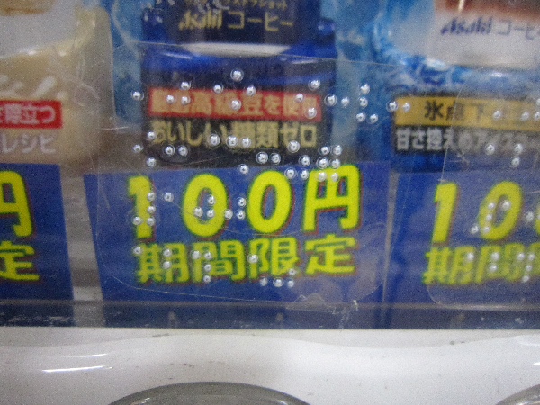（写真：自動販売機に貼った点字。点字部分を大きく写している。）
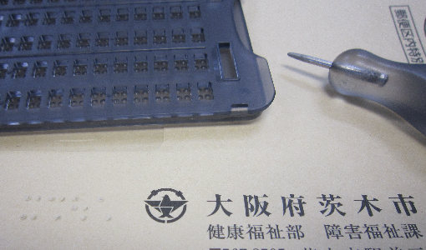（写真：封筒に打った点字と点字器。茨木市障害福祉課の封筒の点字の部分と手打ち点字器を写している。）
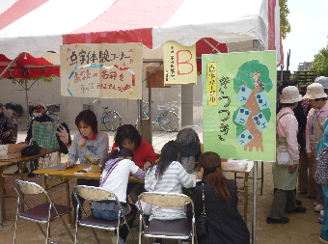（写真：行事で活動している様子。テントの下に長机があり、パイプ椅子３脚ずつ机の両側に設置されている。２名が手前の椅子に座り、点字の体験をしている。）

現在、４９の障がい者及び関係団体に貸室等をご利用いただいています。
この紙面で「ぜひ、紹介してほしい」という団体がありましたら、とてもうれしいです。受付にお申し出ください。

